**DOCUMENTACIÓN DEL SISTEMA**

* **Narrativa de la Empresa**

Nombre: Mini-Súper “Chuyito”

Domicilio: Villanueva #50, B. de Santiago.

Misión: Llevar al consumidor los productos de la mejor calidad a un bajo costo, además de brindar un servicio bueno en la compra, buscando la satisfacción del cliente.

Visión: Satisfacer las necesidades de nuestros clientes prestando la mejor atención que requieren para ser un mini-súper reconocido con una mejor calidad cada día, para poder llegar así a hacer una mediana o grande empresa.

El Mini Súper “Chuyito” Abrió sus puertas al público el día 1 de Junio del 2008.

Su propietario es el Señor Jesús Morales, un joven [empresario](http://www.monografias.com/trabajos34/empresario/empresario.shtml) con deseos de superarse y que lucha incansablemente por alcanzar la prosperidad de su negocio.

El Señor Morales adquirió el local donde se encuentra ubicado, con la intención de hacer un negocio para la venta de abarrotes que con el pasar del tiempo se ha convertido en lo que hoy llamamos Mini-Súper “Chuyito” Este nombre se originó por el diminutivo del hijo del actual propietario del negocio.

El Mini Súper es un negocio pequeño que se dedica a abastecer de los productos necesarios para el sustento diario de todos los residentes de las áreas cercanas al local.

El negocio es atendido personalmente por su propietario el Jesús Morales.

* **Objetivo General**

Implementar un sistema adecuado para llevar el control de un mini súper, que registre los clientes, productos y proveedores con los que cuenta el negocio, además que registre los pedidos a cada proveedor y las ventas con la finalidad de mostrar el detalle de venta y el total a pagar a cada cliente.

* **Lista de Requisitos**
* Clientes:
* Alta de Clientes.
* Baja física de Clientes.
* Consulta de Clientes.
* Proveedores:
* Alta de Proveedores.
* Baja física de Proveedores.
* Consulta de Proveedores.
* Productos:
* Alta de Productos.
* Baja física de Productos.
* Modificación en los campos: Cantidad y Precio de los Productos.
* Consulta de Productos.
* Ventas:
* Alta de Ventas.
* Consulta de Ventas por periodo y Detalle de cada Venta.
* Reportes:
* Generar Reportes de Ventas por periodo y el Detalle de Venta de cada venta del periodo, mostrando el total de ventas del periodo.
* Generar Reportes de Existencias por proveedor.
* Generar Reportes de Pedidos por Proveedor.
* Pedidos
  + Generar documento impreso de los pedidos de productos de cada proveedor y guardarlo en la base de datos para futuras consultas.
* Respaldos
  + Respaldar todo el contenido de la base de datos automáticamente al cerrar el programa.
  + Recuperación de un respaldo determinado por el usuario.
* **Plan de Desarrollo**

Para poder desarrollar este software, se realizó en base a la simplicidad con que un usuario desea trabajar con un sistema, sin perder de vista la eficiencia con que el software tiene que manejar la información del usuario.

|  |  |
| --- | --- |
| **Etapas del Plan de Desarrollo** | |
|  | |
| **Etapa** | **Fecha** |
|  |  |
| Entrevista con Dueño de la empresa | 10 de Enero del 2014 |
| Generar Propuesta de Proyecto (Clases, Interfaces, etc.) | Del 11 al 16 de Enero del 2014 |
| Presentación de la Propuesta de Proyecto | 17 de Enero del 2014 |
| Correcciones de la Propuesta de Proyecto | Del 18 al 23 de Enero del 2014 |
| Aceptación de Proyecto | 24 de Enero del 2014 |
| Diseño y Programación de las Interfaces | Del 25 al 30 de Enero del 2014 |
| Diseño y Programación de Altas en las clases (Clientes, Proveedores, Productos, Ventas) | Del 31 de Enero al 6 de Febrero del 2014 |
| Diseño y Programación de Consultas en las clases (Clientes, Proveedores, Productos, Ventas) | Del 7 al 13 de Febrero del 2014 |
| Diseño y Programación de Bajas en las clases (Clientes, Proveedores, Productos, Ventas) | Del 14 al 20 de Febrero del 2014 |
| Diseño y Programación de Modificaciones en las clases (Clientes, Proveedores, Productos) | Del 21 al 27 de Febrero del 2014 |
| Diseño y Programación de salida de datos(Impresión de Nota con detalle de venta) | Del 28 de Febrero al 6 de Marzo del 2014 |
| Generar Documentación (de Sistema, de Administrador, de Programador, de Usuario) | Del 7 al 13 de Marzo del 2014 |
| Pruebas del software | Del 14 al 20 de Marzo del 2014 |
| Correcciones al software | Del 21 al 27 de Marzo del 2014 |
| Entrega de Proyecto | 28 de Marzo del 2014 |

* **Diagrama de Clases**

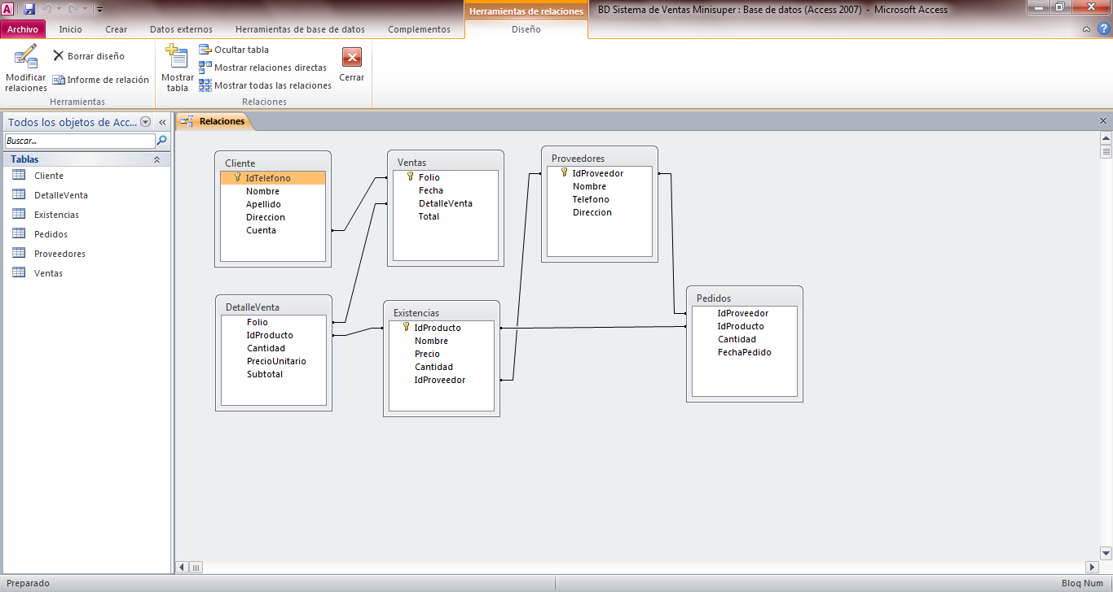

* **Diseño de las Interfaces**
* **Cargador de la Aplicación:**



* **Menú Principal:**

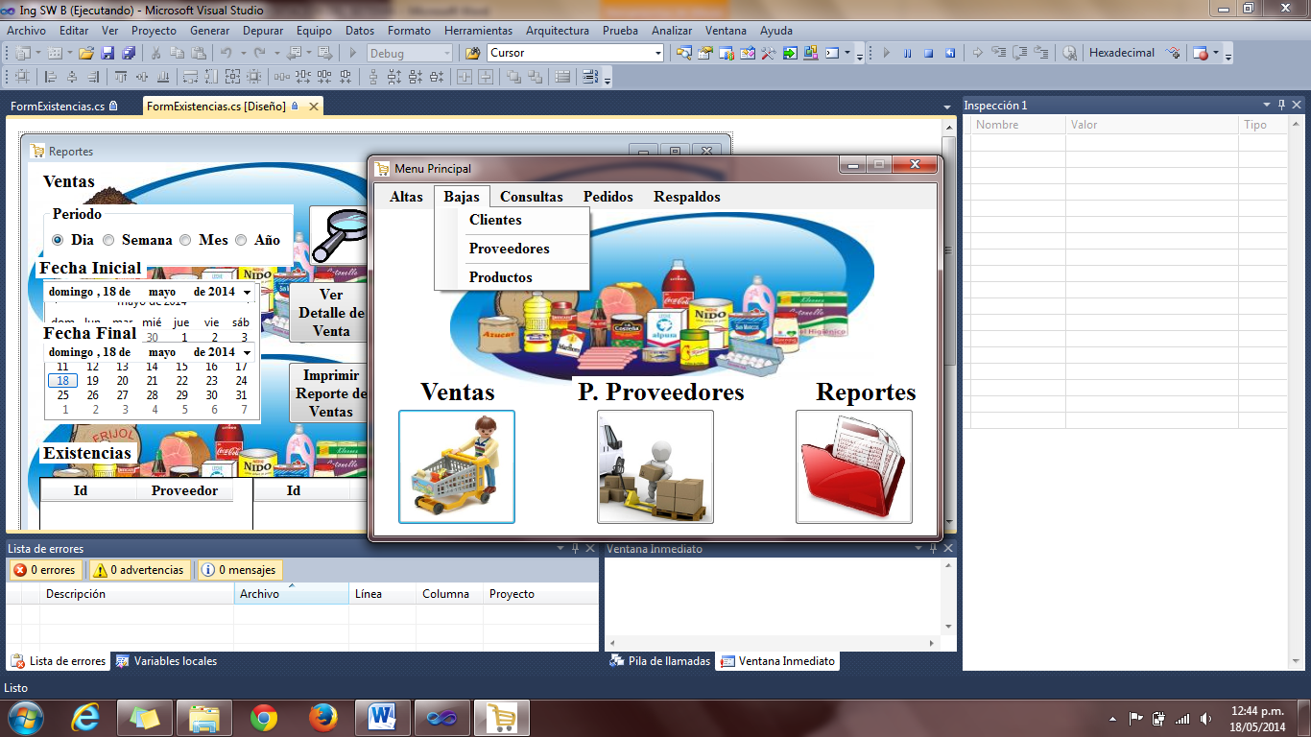

* **Nueva Venta:**

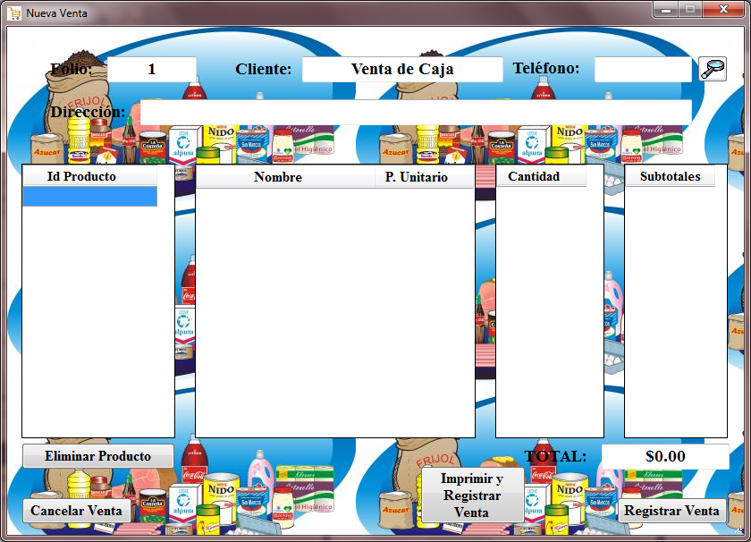

* **Alta Cliente;**

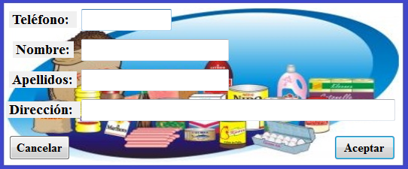

* **Alta Proveedor;**

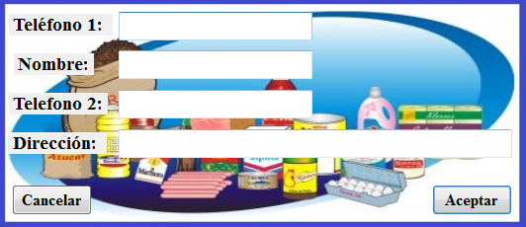

* **Bajas y Consultas Clientes:**

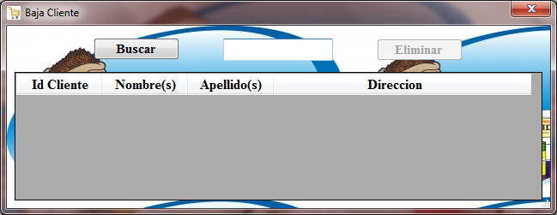

* **Bajas y Consultas Proveedores:**

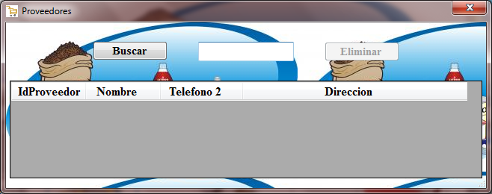

* **Bajas y Consultas Productos:**

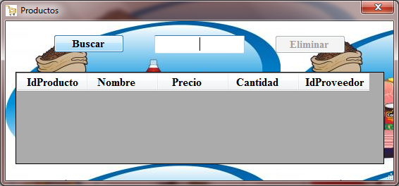

* **Reportes:**

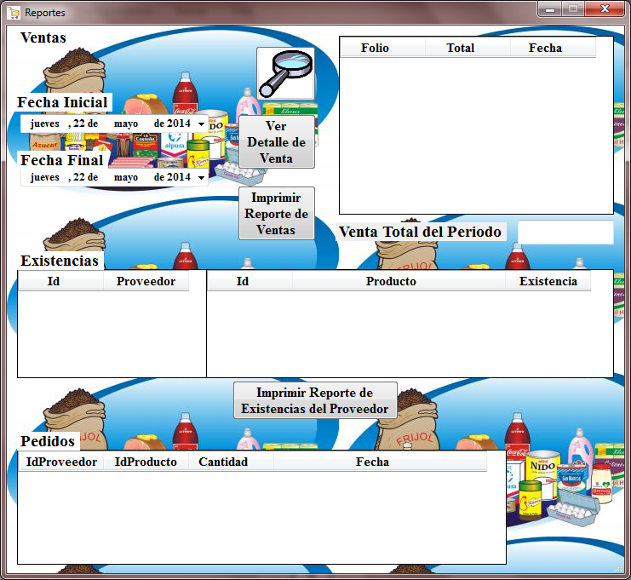

* **Pedidos:**

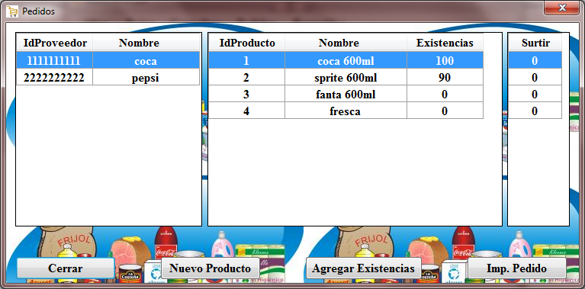

* **Registrar Nuevo Producto:**

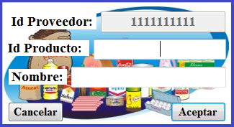

* **Agregar Producto a Existencias:**

